# МИНОБРНАУКИ РОССИИ

**САНКТ-ПЕТЕРБУРГСКИЙ ГОСУДАРСТВЕННЫЙ ЭЛЕКТРОТЕХНИЧЕСКИЙ УНИВЕРСИТЕТ**

# «ЛЭТИ» ИМ. В.И. УЛЬЯНОВА (ЛЕНИНА)

**Кафедра МО ЭВМ**

# ОТЧЕТ

**по лабораторной работе №1**

# по дисциплине «Организация систем и ЭВМ»

**Тема** «**Освоение трансляции, выполнения и отладки программ на языке Ассемблера процессора Intel X86**»

Студент гр. 3388 Ижболдин А.В.

Преподаватель Фирсов М.А.

Санкт-Петербург 2024

# Цель работы.

Ознакомиться с тем, как происходит трансляция, компоновка и отладка программы на языке Асемблера. Разобраться с базовыми командами языка ассемблера.

# Задание.

**Часть 1.**

0. Подготовить среду для запуска исполняемых файлов DOS. Загрузить файл hello1.asm в каталог \MASM.

1. Просмотреть программу в режиме редактирования, разобраться в структуре и реализации каждого сегмента программы. Непонятные фрагменты прояснить у преподавателя. Строку-приветствие преобразовать в соответствии со своими личными данными.
2. Протранслировать программу с помощью строки

* masm имя_файла.asm

c созданием объектного файла имя_файла.obj и файла диагностических сообщений (файла листинга) имя_файла.lst. Объяснить и исправить синтаксические ошибки, если они будут обнаружены транслятором и представлены в файле листинга. Повторить трансляцию программы до получения объектного файла (модуля).

1. Скомпоновать загрузочный модуль (имя_файла.exe) с помощью строки

* link имя_файла.obj

c созданием загрузочного модуля (имя_файла.exe) и файла карты памяти (имя_файла.map). По карте памяти оценить размещение и длину сегментов программы.

1. Выполнить программу в автоматическом режиме путём набора строки

* имя_файла.exe

и убедиться в её работоспособности (результат выполнения просмотреть в режиме отображения экрана пользователя, получаемого набором клавиш ctrl^O);

1. Выполнить программу hello1 в пошаговом режиме под управлением отладчика:

* afd имя_файла.exe

с фиксацией содержимого **используемых** регистров и **ячеек памяти** до и после выполнения команды. Записать содержимое всех регистров процессора, включая сегментные, перед выполнением 1-ой команды. Дальнейшие результаты прогона программы под управлением отладчика должны быть представлены в виде, показанном на примере одной команды в табл.1.

Табл.1

|  |  |  |  |  |
| --- | --- | --- | --- | --- |
| Адрес команд ы | Символическ ий код команды | 16-ричный код команды | Содержимое регистров и ячеек памяти | |
| до вып. команды | после вып. команды |
| 0003 | mov ds,ax | 8E D8 | (ax)= 2D87 (ds)= 2D75 (ip)= 0003 | (ax)= 2D87  *(ds)= 2D87  *(ip)= 0005 |

**Часть 2.**

1. Просмотреть программу hello2.asm в режиме редактирования, разобраться в структуре и реализации каждого сегмента программы. Обратить внимание на использование полного описания сегментов и на использование процедуры для вывода строки. Непонятные фрагменты прояснить у преподавателя. Строки-приветствия преобразовать в соответствии со своими пожеланиями и личными данными.
2. Протранслировать программу hello2.asm с помощью транслятора masm c созданием объектного файла и файла диагностических сообщений (файла листинга). Объяснить и исправить синтаксические ошибки, если они будут обнаружены транслятором. Повторить трансляцию программы до получения объектного модуля.
3. Скомпоновать загрузочный модуль hello2.exe с помощью компоновщика Link.
4. Выполнить программу в автоматическом режиме и убедиться в её работоспособности.
5. Выполнить программу hello2 в пошаговом режиме под управлением отладчика afd с фиксацией содержимого **используемых** регистров и **ячеек памяти** до и после выполнения команд. Аналогично пункту 6 части 1.

# Основные теоретические положения.

Все внутренние регистры процессора Intel 8086 являются 16-битными. Всего процессор содержит 14 целочисленных регистров. Последующие версии языка Ассемблера имеют обратную совместимость.

**Регистры общего назначения (РОН)** AX, BX, CX и DX используются для хранения данных, могут быть использованы для хранения любой информации. Кроме того, каждый из этих регистров поделён на 2 8-битных регистра: AH, AL, BH, BL, CH, CL, DH, DL. Младшие части регистров имеют в названии букву L (от слова Low), а старшие H (от слова High).

**Индексные регистры** предназначены для расширенной адресации при доступе к структурам данных. SI (Source Index) содержит индекс источника, а DI (Destination Index) — индекс назначения. Хотя также являются регистрами общего назначения.

**Регистры-указатели BP и SP** используются для работы со стеком. BP (Base Pointer) позволяет работать с переменными в стеке. Его также можно использовать в других целях. SP (Stack Pointer) указывает на вершину стека. Он используется командами, которые работают со стеком.

**Сегментные регистры** CS (Code Segment) — указывает на сегмент, в котором находяться выполняемые инструкции, DS (Data Segment) — указывает на сегмент в котором хранятся данные, SS (Stack Segment) — указывает на сегмент содержащий стек и ES (Enhanced Segment) — может использоваться для работы с данными в том числе для копирования. Реальный физический адрес получется путём сдвига содержимого сегментного регистра на 4 бита влево и прибавления к нему смещения (offset) (относительного адреса внутри сегмента).

**Флаговый регистр** (FLAGS) содержит различные флаги, указывающие В процессоре 8086 девять из 16 битов регистра флагов (Flags) являются активными и определяют текущее состояние машины и результатов выполнения операций.

**Указатель команд IP** (Instruction Pointer) Смещение следующей выполняемой команды всегда хранится в этом регистре. Процессор автоматически изменяет этот специальный регистр. При выполнении обычных команд значение IP увеличивается на размер выполненной команды. Существуют также команды передачи управления, которые изменяют значение IP для осуществления переходов внутри программы.

# Выполнение работы Часть 1.

0. В эмуляторе DOS — dosbox была смонтирована директория как диск C, также была сменена кодировка на CP 866, для корректного отображения кириллицы.

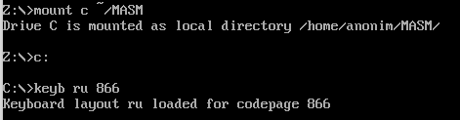Рисунок 1

5

1. Программа была просмотрена и изучена с помощью редактора кода. Была изменена строка в соответствии с личными данными. (см. рис. 2)

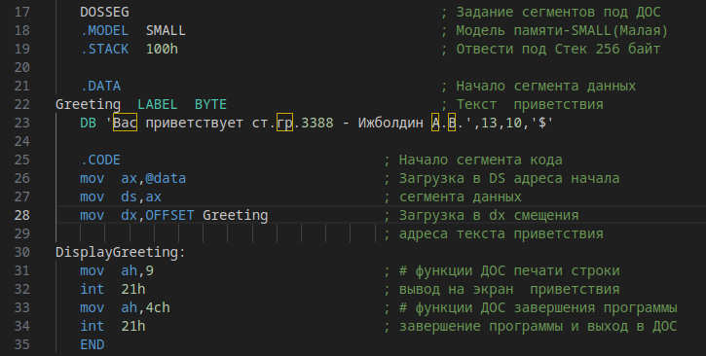Рисунок 2

1. Программа была протранслирована с помощью команды masm HELLO1.ASM в ходе которой создался файл HELLO1.OBJ и файла диагностических сообщений (файла листинга) HELLO1.LST. (см. 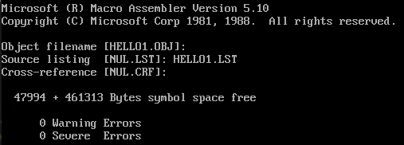рис. 3). Ошибок при трансляции не обнаружено.

Рисунок 3

1. Была произведена линковка загрузочного модуля (HELLO1.EXE) с помощью команды link HELLO1.OBJ с созданием загрузочного модуля (HELLO1.EXE) и файла карты памяти (HELLO1.MAP). (см. рис. 4.1). Оценим размещение и длину сегментов (см рис 4.2):
   * Сегмент CODE начинается в 00000H (H — 16 СС) и имеет длину 20H, соответственно заканчивается в 0001FH
   * Сегмент DATA начинается сразу после CODE в 00020H и имеет длину 2FH, соответственно заканчивается в 0004EH
   * Сегмент STACK начинается в 00050H (4 бита „зазор“) с DATA и имеет длину 100H, соответственно заканчивается 0014FH

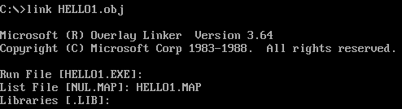Рисунок 4.1

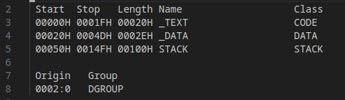Рисунок 4.2

1. Программа была запущена в автоматическом режиме командой HELLO1.EXE (см. рис. 5)

Рисунок 5

1. Программа была выполнена в пошаговом режиме с использованием отладчика afd (afd HELLO1.EXE). Значения регистров до выполнения программы см. на рисунке 6. Фиксация используемых регистров на каждом шаге приведена в табл. 1.

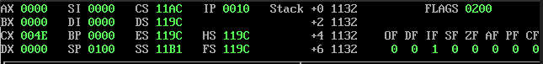

Рисунок 6

Таблица 1 – Протокол пошагового исполнения HELLO1.EXE

|  |  |  |  |  |
| --- | --- | --- | --- | --- |
| Адрес команды | Символический код команды | 1 6 - р и ч н ы й код команды | Содержимое регистров и ячеек  памяти | |
| До  выполнения | После  выполнения |
| 0010 | MOV AX,11AE | B8AE11 | (AX) =0000  (IP) = 0010 | (AX) = 11AE (IP) = 0013 |
| 0013 | MOV DS,AX | 8ED8 | (DS) = 119C (IP) = 0013 | (DS) = 11AE (IP) = 0015 |
| 0015 | MOV DX,0000 | BA0000 | (DX) = 0000  (IP) = 0015 | (DX) = 0000  (IP) = 0018 |
| 0018 | MOV AH,09 | B409 | (AX) = 11AE (IP) = 0018 | (AX) = 09AE (IP) = 001A |
| 001А | INT 21 | CD21 | (IP) = 001A | (IP) = 001C |
| 001C | MOV AH,4C | B44C | (AX) = 09AE (IP) = 001C | (AX) = 4CAE (IP) = 001E |
| 001E | INT 21 | CD21 | (AX) = 4CAE (DS) = 11AE (IP) = 001E (CX) = 004F | (AX) = 0000 (DS) = 119C (IP) = 0010  (CX) = 0000 |

# Часть 2.

1. Программа HELLO2.ASM была просмотрена в редакторе кода, была изучена её структура и логика. Строка-приветствие была 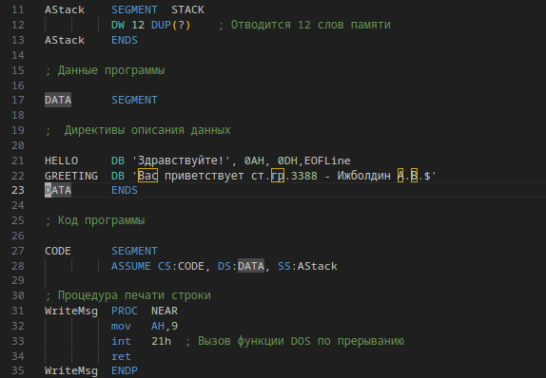изменена в соответствии с личными данными. (см. рис.7)

Рисунок 7

1. Программа была протранслирована с помощью команды masm HELLO2.ASM c созданием объектного файла HELLO2.OBJ и файла диагностических сообщений (файла листинга) HELLO2.LST. (см. рис. 8).

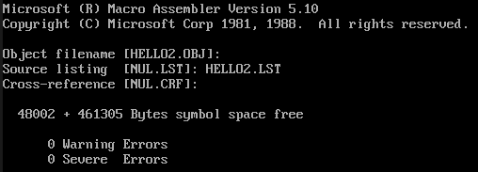Рисунок 8

1. Была произведена линковка загрузочного модуля (HELLO2.EXE) с помощью команды link HELLO2.OBJ и файла карты памяти (HELLO2.MAP). (см. рис.9)

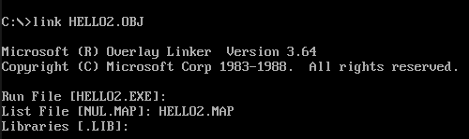

Рисунок 9

1. Программа была запущена в автоматическом режиме командой

HELLO2.EXE (см. рис. 10)

Рисунок 10

1. Программа была выполнена в пошаговом режиме с использованием отладчика afd (afd HELLO2.EXE). Значения регистров до выполнения программы см. на рисунке 11. Фиксация используемых регистров на каждом шаге приведена в табл. 2.

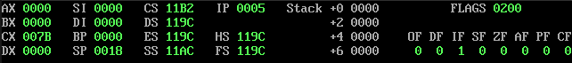

Рисунок 11

Таблица 2 - Протокол пошагового исполнения hello2

|  |  |  |  |  |
| --- | --- | --- | --- | --- |
| Адрес  команды | Символический  код команды | 1 6 - р и ч н ы й  код команды | Содержимое регистров и ячеек памяти | |
| До выполнения | После выполнения |
| 0005 | PUSH DS | 1E | Stack(+0) = 0000  (IP) = 0005  (SP) = 0018 | Stack(+0) = 119C (IP) = 0006  (SP) = 0016 |
| 0006 | SUB AX,AX | 2BC0 | (IP) = 0006  (AX) = 0000 | (IP) = 0008  (AX) = 0000 |
| 0008 | PUSH AX | 50 | (IP) = 0008  (SP) = 0016 Stack(+0) = 119C Stack(+2) = 0000 | (IP) = 0009  (SP) = 0014  Stack(+0) = 0000 Stack(+2) = 119C |
| 0009 | MOV AX,11AE | B8AE11 | (AX) = 0000  (IP) = 0009 | (AX) = 11AE (IP) = 000C |
| 000C | MOV DS,AX | 8ED8 | (DS) = 119C (IP) = 000C | (DS) = 11AE (IP) = 000E |
| 000E | MOV DX,0000 | BA0000 | (IP) = 000E (DX) = 0000 | (IP) = 0011  (DX) = 0000 |
| 0011 | CALL 0000 | E8ECFF | (IP) = 0011  (SP) = 0014  Stack(+0) = 0000 Stack(+2) = 119C Stack(+4) = 0000 | (IP) = 0000  (SP) = 0012  Stack(+0) = 0014  Stack(+2) = 0000 Stack(+4) = 119C |
| 0000 | MOV AH, 09 | B409 | (AX)=11AE (IP) = 0000 | (AX)=09AE (IP) = 0002 |
| 0002 | INT 21H | CD21 | (IP) = 0002 | (IP) = 0004 |
| 0004 | RET | C3 | (IP) = 0004  (SP) = 0012  Stack(+0) = 0014  Stack(+2) = 0000 Stack(+4) = 119C | (IP) = 0014  (SP) = 0014  Stack(+0) = 0000 Stack(+2) = 119C Stack(+4) = 0000 |
| 0014 | MOV DX,0010 | BA1000 | (IP) = 0014  (DX) = 0000 | (IP) = 0017  (DX) = 0010 |
| 0017 | CALL 0000 | E8E6FF | (IP) = 0017  (SP) = 0014  Stack(+0) =0000  Stack(+2) = 119C Stack(+4) = 0000 | (IP) = 0000  (SP) = 0012 Stack(+0) =001A |
| 0000 | MOV AH, 9 | B409 | (IP) = 0000  (AX) = 09AE | (IP) = 0002  (AX) = 09AE |
| 0002 | INT 21 | CD21 | (IP) = 0002 | (IP) = 0004 |
| 0004 | RET | C3 | (IP) = 0004  (SP) = 0012 Stack(+0) = 001A Stack(+2) = 0000 Stack(+4) = 119C | (IP) = 001A (SP) = 0014  Stack(+0) = 0000 Stack(+2) = 119C Stack(+4) = 0000 |
| 001A | RET Far | CB | (IP) = 001A (CS) = 11B2 (SP) = 0014  Stack(+0) = 0000 Stack(+2) = 119C | (IP) = 0000 (CS) = 119C (SP) = 0018  Stack(+0) = 0000  Stack(+2) = 0000 |
| 0000 | INT 20 | CD20 | (AX) = 09AE (CS)= 119C (DS) =11AE (IP) = 0000  (CX) = 007B | (AX) = 0000 (CS)=11B2 (DS) =119C (IP) = 0005  (CX) = 0000 |

# Вывод.

В ходе выполнения лабораторной работы были изучены 2 программы на языке Ассемблера 8086. Была произведена трансляция и линковка программ. С помощью отладчика было изучено пошаговое выполнение программ.

# ПРИЛОЖЕНИЕ А

1. HELLO1.ASM

­

; HELLO1.ASM - упрощенная версия учебной программы лаб.раб. N1

; по дисциплине "Архитектура компьютера"

; *****************************************************************

; Назначение: Программа формирует и выводит на экран приветствие

; пользователя с помощью функции ДОС "Вывод строки"

; (номер 09 прерывание 21h), которая:

; - обеспечивает вывод на экран строки символов,

; заканчивающейся знаком "$";

; - требует задания в регистре ah номера функции=09h,

; а в регистре dx - смещения адреса выводимой

; строки;

; - использует регистр ax и не сохраняет его

; содержимое.

; ******************************************************************

DOSSEG ; Задание сегментов под ДОС

.MODEL SMALL ; Модель памяти-SMALL(Малая)

.STACK 100h ; Отвести под Стек 256 байт

.DATA ; Начало сегмента данных

Greeting LABEL BYTE ; Текст приветствия

DB 'Вас приветствует ст.гр.3388 - Ижболдин А.В.',13,10,'$'

.CODE ; Начало сегмента кода

mov ax,@data ; Загрузка в DS адреса начала

mov ds,ax ; сегмента данных

mov dx,OFFSET Greeting ; Загрузка в dx смещения

; адреса текста приветствия

DisplayGreeting:

mov ah,9 ; # функции ДОС печати строки

int 21h ; вывод на экран приветствия

mov ah,4ch ; # функции ДОС завершения программы

int 21h ; завершение программы и выход в ДОС

END

2. HELLO1.LST

#Microsoft (R) Macro Assembler Version 5.10 9/18/24 17:33:36

Page 1-1

; HELLO1.ASM - упрощенная версия учебной программы лаб.раб. N1

; по дисциплине "Архитектура компьютера"

; *********************************************

; Назначение: Программа формирует и выводит на экран приветствие

; пользователя с помощью функции ДОС "Вывод строки"

; (номер 09 прерывание 21h), которая:

; - обеспечивает вывод на экран строки символов,

; заканчивающейся знаком "$";

; - требует задания в регистре ah номера функции=09h,

; а в регистре dx - смещения адреса выводимой строки;

; - использует регистр ax и не сохраняет его содержимое.

; *********************************************

DOSSEG

; Задание сегментов под ДОС

.MODEL SMALL

; Модель памяти-SMALL(Малая)

.STACK 100h

; Отвести под Стек 256 байт

.DATA

; Начало сегмента данных

0000 Greeting LABEL BYTE

; Текст приветствия

0000 82 A0 E1 20 AF E0 DB 'Вас приветствует ст.гр.3388 - Ижболдин А.В.',13,10,'$'

A8 A2 A5 E2 E1 E2

A2 E3 A5 E2 20 E1

E2 2E A3 E0 2E 33

33 38 38 20 2D 20

88 A6 A1 AE AB A4

A8 AD 20 80 2E 82

2E 0D 0A 24

.CODE ; Начало сегмента кода

0000 B8 ---- R mov ax,@data ; Загрузка в DS адреса начала

0003 8E D8 mov ds,ax ; сегмента данных

#Microsoft (R) Macro Assembler Version 5.10 9/18/24 17:33:36

Page 1-2

0005 BA 0000 R mov dx,OFFSET Greeting ; Загрузка в dx смещения

; адреса текста приветствия

0008 DisplayGreeting:

0008 B4 09 mov ah,9 ; # функции ДОС печати строки

000A CD 21 int 21h ; вывод на экран приветствия

000C B4 4C mov ah,4ch ; # функции ДОС завершения программы

000E CD 21 int 21h ; завершение программы и выход в ДОС

END

#Microsoft (R) Macro Assembler Version 5.10 9/18/24 17:33:36

Symbols-1

Segments and Groups:

N a m e Length Align Combine Class

DGROUP . . . . . . . . . . . . . GROUP

_DATA . . . . . . . . . . . . 002E WORD PUBLIC 'DATA'

STACK . . . . . . . . . . . . 0100 PARA STACK 'STACK'

_TEXT . . . . . . . . . . . . . 0010 WORD PUBLIC 'CODE'

Symbols:

N a m e Type Value Attr

DISPLAYGREETING . . . . . . . . L NEAR 0008 _TEXT

GREETING . . . . . . . . . . . . L BYTE 0000 _DATA

@CODE . . . . . . . . . . . . . TEXT _TEXT

@CODESIZE . . . . . . . . . . . TEXT 0

@CPU . . . . . . . . . . . . . . TEXT 0101h

@DATASIZE . . . . . . . . . . . TEXT 0

@FILENAME . . . . . . . . . . . TEXT HELLO1

@VERSION . . . . . . . . . . . . TEXT 510

35 Source Lines

35 Total Lines

19 Symbols

47994 + 461313 Bytes symbol space free

0 Warning Errors

0 Severe Errors

3. HELLO1.MAP

Start Stop Length Name Class

00000H 0001FH 00020H _TEXT CODE

00020H 0004DH 0002EH _DATA DATA

00050H 0014FH 00100H STACK STACK

Origin Group

0002:0 DGROUP

4. HELLO2.ASM

; HELLO2 - Учебная программа N2 лаб.раб.#1 по дисциплине "Архитектура компьютера"

; Программа использует процедуру для печати строки

;

; ТЕКСТ ПРОГРАММЫ

EOFLine EQU '$' ; Определение символьной константы

; "Конец строки"

; Стек программы

AStack SEGMENT STACK

DW 12 DUP(?) ; Отводится 12 слов памяти

AStack ENDS

; Данные программы

DATA SEGMENT

; Директивы описания данных

HELLO DB 'Здравствуйте!', 0AH, 0DH,EOFLine

GREETING DB 'Вас приветствует ст.гр.3388 - Ижболдин А.В.$'

DATA ENDS

; Код программы

CODE SEGMENT

ASSUME CS:CODE, DS:DATA, SS:AStack

; Процедура печати строки

WriteMsg PROC NEAR

mov AH,9

int 21h ; Вызов функции DOS по прерыванию

ret

WriteMsg ENDP

; Головная процедура

Main PROC FAR

push DS ;\ Сохранение адреса начала PSP в стеке

sub AX,AX ; > для последующего восстановления по

push AX ;/ команде ret, завершающей процедуру.

mov AX,DATA ; Загрузка сегментного

mov DS,AX ; регистра данных.

mov DX, OFFSET HELLO ; Вывод на экран первой

call WriteMsg ; строки приветствия.

mov DX, OFFSET GREETING ; Вывод на экран второй

call WriteMsg ; строки приветствия.

ret ; Выход в DOS по команде,

; находящейся в 1-ом слове PSP.

Main ENDP

CODE ENDS

END Main

5. HELLO2.LST

#Microsoft (R) Macro Assembler Version 5.10 9/19/24 18:12:21

Page 1-1

; HELLO2 - Учебная программа N2 лаб.раб.#1 по

; дисциплине "Архитектура компьютера"

; Программа использует процедуру для печати строки

;

; ТЕКСТ ПРОГРАММЫ

= 0024 EOFLine EQU '$' ; Определение символьной константы

; "Конец строки"

; Стек программы

0000 AStack SEGMENT STACK

0000 000C[ DW 12 DUP(?) ; Отводится 12 слов памяти

???? ]

0018 AStack ENDS

; Данные программы

0000 DATA SEGMENT

; Директивы описания данных

0000 87 A4 E0 A0 A2 E1 HELLO DB 'Здравствуйте!', 0AH, 0DH,EOFLine

E2 A2 E3 A9 E2 A5

21 0A 0D 24

0010 82 A0 E1 20 AF E0 GREETING DB 'Вас приветствует ст.гр.3388 - Ижболдин А.В.$'

A8 A2 A5 E2 E1 E2

A2 E3 A5 E2 20 E1

E2 2E A3 E0 2E 33

33 38 38 20 2D 20

88 A6 A1 AE AB A4

A8 AD 20 80 2E 82

2E 24

003C DATA ENDS

; Код программы

0000 CODE SEGMENT

ASSUME CS:CODE, DS:DATA, SS:AStack

; Процедура печати строки

0000 WriteMsg PROC NEAR

0000 B4 09 mov AH,9

0002 CD 21 int 21h ; Вызов функции DOS по прерыванию

0004 C3 ret

0005 WriteMsg ENDP

#Microsoft (R) Macro Assembler Version 5.10 9/19/24 18:12:21

Page 1-2

; Головная процедура

0005 Main PROC FAR

0005 1E push DS ; \ Сохранение адреса начала PSP в стеке

0006 2B C0 sub AX,AX ; > для последующего восстановления по

0008 50 push AX ; / команде ret, завершающей процедуру.

0009 B8 ---- R mov AX,DATA ; Загрузка сегментного

000C 8E D8 mov DS,AX ; регистра данных.

000E BA 0000 R mov DX, OFFSET HELLO ; Вывод на экран первой

0011 E8 0000 R call WriteMsg ; строки приветствия.

0014 BA 0010 R mov DX, OFFSET GREETING ; Вывод на экран второй

0017 E8 0000 R call WriteMsg ; строки приветствия.

001A CB ret ; Выход в DOS по команде,

; находящейся в 1-ом слове PSP.

001B Main ENDP

001B CODE ENDS

END Main

#Microsoft (R) Macro Assembler Version 5.10 9/19/24 18:12:21

Symbols-1

Segments and Groups:

N a m e Length Align Combine Class

ASTACK . . . . . . . . . . . . . 0018 PARA STACK

CODE . . . . . . . . . . . . . . 001B PARA NONE

DATA . . . . . . . . . . . . . . 003C PARA NONE

Symbols:

N a m e Type Value Attr

EOFLINE . . . . . . . . . . . . NUMBER 0024

GREETING . . . . . . . . . . . . L BYTE 0010 DATA

HELLO . . . . . . . . . . . . . L BYTE 0000 DATA

MAIN . . . . . . . . . . . . . . F PROC 0005 CODE Length = 0016

WRITEMSG . . . . . . . . . . . . N PROC 0000 CODE Length = 0005

@CPU . . . . . . . . . . . . . . TEXT 0101h

@FILENAME . . . . . . . . . . . TEXT hello2

@VERSION . . . . . . . . . . . . TEXT 510

52 Source Lines

52 Total Lines

13 Symbols

48002 + 461305 Bytes symbol space free

0 Warning Errors

0 Severe Errors

6. HELLO2.MAP

Start Stop Length Name Class

00000H 00017H 00018H ASTACK

00020H 0005BH 0003CH DATA

00060H 0007AH 0001BH CODE

Program entry point at 0006:0005